Меню на 13 апреля 2022г.
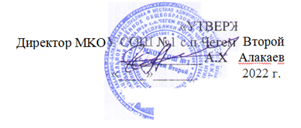
день: 9 среда
возрастная категория 7-11 лет
№ рецепта
 | наименование блюда | масса  порции | белки | жиры | углеводы | энергетическая ценность, ккал | стоим.
Завтрак
54-10г-2020 | Картофель отварной в молоке | 150 | 4,5 | 5,5 | 26,5 | 173,7
54-14р-2020 | Котлета рыбная любительская | 100 | 12,8 | 4,1 | 6,1 | 112,3
54-7хн-2020 | Компот из смеси из сухофруктов | 200 | 0,6 | 0 | 22,7 | 93,2
Пром. | Хлеб пшеничный | 30 | 2,37 | 0,3 | 14,49 | 70,5
Пром. | Хлеб ржаной | 20 | 1,3 | 0,2 | 6,7 | 34,2
Пром. | Конфеты мармелад фруктовый | 30 | 2,55 | 3,39 | 20,91 | 124,35
Итого за завтрак |  | 530 | 24,12 | 13,49 | 97,4 | 608,25

